Implementasi Data Mining
Prediksi Kebutuhan Tenaga Listrik Di Kota Medan

Salma C R Pakpahan
Program Studi Matematika Universitas Sumatera Utara
e-mail: salmacrpakpahan16@gmail.com

Abstrak
Kota Medan dengan jumlah penduduk mencapai 2.479.070 Jiwa. Dan luas wilayah 265,10 km² merupakan kota terbesar ketiga setelah Jakarta dan Surabaya, serta mendapat predikat sebagai kota metropolitan. Dalam memenuhi kebutuhan tenaga listrik bagi seluruh jenis pelanggan yang berjumlah 702151. Tenaga listrik adalah salah satu jenis energi utama yang menjadi kebutuhan pokok manusia untuk menggerakkan peralatan listrik yang dapat membantu manusia dalam melakukan banyak aktivitas. Sehingga pemenuhan akan kebutuhan tenaga listrik merupakan suatu kewajiban yang harus dilakukan. Tanpa adanya tenaga listrik akan mengakibatkan berbagai kendala yang dapat menghentikan banyak aktivitas yang ada di kota Medan. Untuk mengatasi hal tersebut, Pemerintah wajib memiliki rencana Panjang untuk memenuhi kebutuhan tenaga listrik. Seiring dengan pertumbuhan penduduk dan juga peningkatan jumlah pelanggan mengakibatkan kebutuhan tenaga listrik yang akan terus bertambah. Oleh karena itu diperlukan Tindakan untuk menganalisa kebutuhan tenaga listrik dalam jangka Panjang menggunakan algoritma regresi linear berganda.
Kata kunci: Data Mining, Listrik, Regresi Linear Berganda

Abstract
The Medan city with a population of 2,479,070 people. And the area of 265.10 km² is the third largest city after Jakarta and Surabaya, and has received the title of a metropolitan city. In meeting the needs of electricity for all types of customers amounting to 702151. Electric power is one of the main types of energy that is a basic human need to drive electrical equipment that can help humans in carrying out many activities. So that the fulfillment of electricity needs is an obligation that must be done. The absence of electricity will result in various obstacles that can stop many activities in the city of Medan. To overcome this, the Government must have a long-term plan to meet the needs of electric power. Along with population growth and also an increase in the number of customers, the need for electricity will continue to grow. Therefore, it is necessary to take action to analyze the long-term demand for electricity using multiple linear regression algorithms.
Keywords: Data Mining, Electricity, Multiple linear regression

1. PENDAHULUAN
Energi listrik adalah kebutuhan utama yang sangat penting bagi aktivitas sehari-hari. Hal itu terbukti dengan aktivitas manusia yang selalu menggunakan listrik sebagai kebutuhan pokok yang tidak dapat dipisahkan dari kehidupan pada era globalisasi ini. Kota Medan memiliki luas wilayah 265,10 km² dan kepadatan penduduk sebanyak 2.479.070 Jiwa. Setiap tahun, Perusahaan Listrik Negara (PLN) di kota Medan memproduksi listrik melalui berbagai pembangkit listrik yang ada di Kota Medan dan sekitarnya. Mengingat betapa pentingnya energi listrik bagi manusia di semua sektor, kebutuhan energi listrik terus bertambah seiring dengan pertumbuhan penduduk. Hal ini juga berbanding lurus dengan peningkatan jumlah pelanggan dan peningkatan kebutuhan energi listrik. Maka pentingnya ketersediaan energi listrik dalam jangka Panjang untuk menghindari terjadinya kelumpuhan aktivitas yang dikarenakan kekurangan tenaga listrik. Dengan adanya informasi tentang kebutuhan energi listrik jangka panjang dapat membantu manajemen tingkat atas dalam membuat kebijakan untuk memastikan ketersediaan energi. Untuk mendukung pemenuhan energi listrik secara berkelanjutan, penting untuk melakukan analisis terhadap produksi listrik dan kebutuhan yang disalurkan kepada pelanggan.
Untuk memprediksi kebutuhan energi listrik, diperlukan metode analisa yang tepat. Data mining adalah analisa yang dilakukan secara automatic (otomatis) pada data yang berjumlah besar dan kompleks dengan tujuan untuk mendapatkan kecendrungan atau pola penting yang keberadaannya biasanya tidak disadari (Pramudiono, 2006). Data mining juga dapat diartikan sebagai proses menemukan sesuatu bermaksa oleh suatu korelasi baru, pola dan juga tren yang terdapat dengan cara memilah-milah data yang berukuran besar, dimana data tersebut disimpan dalam repository, menggunakan teknologi sosialisasi pola serta statistik dan teknik matematika (Larose, 2006). Data mining terbagi dalam dua kategori yaitu deskriptif dan prediktif. Deskriptif adalah mengukur kesamaan antar objek serta menemukan pola dan hubungan yang belum diketahui di dalam sekumpulan data, sedangkan prediktif adalah penyimpulan rule prediksi dari data pelatihan, yang selanjutnya rule tersebut digunakan pada data yang belum terprediksi. Algoritma regresi linear berganda pada data mining merupakan salah satu fungsi prediktifDengan menggunakan data produksi tenaga listrik, data pelanggan dan data energi listrik yang tersalurkan pada pelanggan, maka dapat dilakukan proses mining terhadap kebutuhan energi listrik jangka panjang. Dari proses mining, data dapat ditransformasikan untuk memprediksi kebutuhan tenaga listrik. Regresi linear berganda adalah metode statistik yang dapat membangun model hubungan antara variabel dependen (Y) dan satu atau lebih variabel independen (X), dengan tujuan memprediksi nilai rata-rata variabel dependen berdasarkan nilai variabel independen yang sudah diketahui. Hasil analisis regresi menunjukkan hasil untuk setiap variabel independen (X), yang diperoleh dengan memprediksi nilai variabel dependen (Y) menggunakan suatu persamaan.
Berikut ini adalah beberapa penelitian terdahulu yang juga memanfaatkan regresi linear berganda dalam upaya memprediksi kebutuhan tenaga listrik.

2. METODE PENELITIAN
2.1. Analisis
Tahap analisis dilakukan untuk memahami tentang variable-variable yang mempengaruhi kebutuhan tenaga listrik di Kota Medan. Kebutuhan tenaga listrik yang sangat dipengaruhi dengan pertumbuhan jumlah pelanggan PLN dan jumlah produksi tenaga listrik yang dihasilkan baik dari sumber pembangkit listrik yang ada di kota Medan maupun suplay tenaga listrik dari daerah sekitar setiap tahunnya. Dari kedua variable tersebut dapat diketahui seberapa besar tenaga listrik yang disalurkan setiap tahunnya kepada pelanggang baik pelanggan rumah tangga, industry, perkantoran dan layanan public lainnya.
2.2. Pengumpulan Data
Data yang dikumpulkan adalah data BPS kota Medan dalam angka tahun 2014-2018. Pemilihan data dilakukan dengan teknik non probabilitas yaitu sampling quota. Data tersebut dianalisa untuk memperoleh variable yang mempengaruhi kebutuhan tenaga listrik di kota Medan. Adapun variable yang digunakan adalah seperti table 1. Total pelanggan PLN yang terdiri dari oelanggan rumah tangga, industry, public yang ada di kota Medan.
Tabel 1 Data Pelanggan PLN
No | Tahun | Pelanggan
1 | 2014 | 598152
2 | 2015 | 624062
3 | 2016 | 651074
4 | 2017 | 676051
5 | 2018 | 702151
Data produksi tenaga listrik merupakan data dari hasil produksi dan supplay dari pembangkit listrik yang tersedia di kota Medan adapun data produksi dan supplay pembangkit listrik berasal dari produksi sendiri, diterima dari pihak lain,diterima dari UPT Medan. Adapun data produksi tenaga listrik seperti pada tabel 2 sebagai berikut.
Tabel 2. Data Produksi Tenaga Listrik
No | Tahun | Data Produksi Listrik
1 | 2014 | 4 388 962
2 | 2015 | 4 552 258
3 | 2016 | 4 811 079
4 | 2017 | 4 960 465
5 | 2018 | 5 453 925
Data penyaluran tenaga listrik merupakan data tenaga listrik yang tersalurkan kepada semua pelanggan yang ada di Ranting PT PLN kota Medan. Pelanggan PT PLN Ranting kota Medan yaitu social, rumah tangga, usaha komersial, industry, instansi pemerintah dan pelanggan lainnya. Adapun data penyaluran tenaga listrik dari tahun 2014 sampai dengan 2018 seperti pada tabel 3 sebagai berikut.
Tabel 3. Data Penyaluran Tenaga Listrik
No | Tahun | Data penyaluran tenaga listrik (MW)
1 | 2014 | 1628747
2 | 2015 | 1710807
3 | 2016 | 1843401
4 | 2017 | 1946430
5 | 2018 | 2075458

2.3. Proses Mining Menggunakan Algoritma Regresi Linear Berganda
Proses mining dilakukan dengan menerapkan algoritma untuk dapat membantu dalam memprediksi kebutuhan tenaga listrik di Kota Medan dari tahun 2019 sampai dengan tahun 2024. Algoritma Regresi linear berganda merupakan salah satu cara prediksi yang menggunakan garis lurus untuk menggambarkan hubungan diantara variable yaitu variable independen (X1, X2,….Xn) dengan variabel dependen (Y). Analisis ini dilakukan untuk mengetahui hubungan variable apakah masing-masing variabel independen berhubungan positif atau negatif dan untuk memprediksi nilai dari variabel dependen apabila nilai variabel independen mengalami kenaikan atau penurunan. Dengan penerapan skala atau interval pada data. Adapun persamaan regresi linear berganda sebagai berikut.
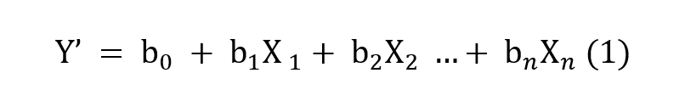
Dimana:
Y’ : Variabel dependen (nilai yang diprediksikan)
X1 dan X2 : Variabel independent
b0 : Konstanta (nilai Y’ apabila X1, X2…Xn = 0)
b1 dan b2 : Koefisien regresi (nilai peningkatan ataupun penurunan)
Sehingga dalam bentuk matriks dapat dituliskan persamaan pada metode matriks sebagai berikut:
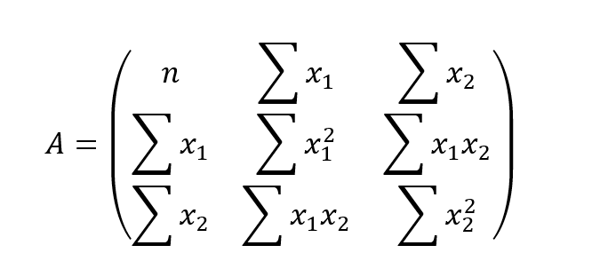
Setelah diperoleh nilai A maka dapat dicari nilai b0, b1, dan b2 dapat digunakan persamaan sebagai berikut :
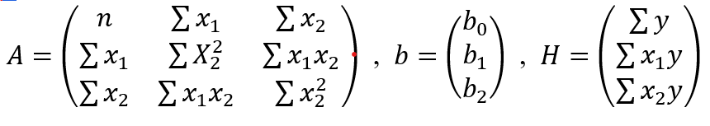
Dimana:
A : Matrik yang diketahui
H : Vektor kolom yang diketahui
b : Vektor kolom yang tidak diketahui
maka variabel b dapat diselesaikan dengan persamaan sebagai berikut :
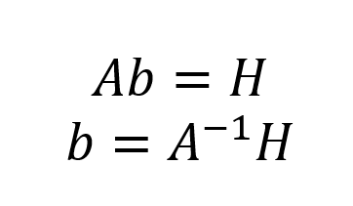
Sedangkan persamaan metode geometric digunakan untuk mengetahui tingkat persentase pertumbuhan dan prediksi jumlah pelanggan dan produksi tenaga listrik. Adapun persamaan sebagai berikut.
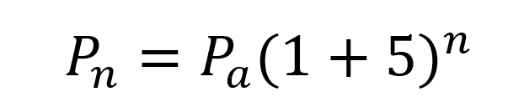

3. HASIL DAN PEMBAHASAN
3.1 Analisa Menggunakan Algoritma Regresi Linear Berganda
Berdasarkan hasil pendataan pelanggan PT PLN Kota Medan yang diperoleh pada laporan BPS tahun 2019 yaitu kota Medan dalam angka, dari tahun 2014 sampai dengan 2018 terjadi peningkatan jumlah pelanggan dari semua sektor yaitu pada tahun 2014 sebesar 1628747 Pelanggan dan sampai 2018 jumlah pelanggan menjadi 2075458 Pelanggan. Dari analisa perhitungan menggunakan persamaan metode gemometrik dapat diketahui persentase peningkatan jumlah pelanggan PLN Kota Medan setiap tahunnya sebesar 0,242 %.
Sedangkan untuk data produksi tenaga listrik yang dilakukan PT PLN Kota Medan pada tahun 2014 sebesar 4388962 MW sampai dengan tahun 2018 peningkatan produksi sebesar 4388962 MW, dari hasil analisa persentase peningkatan produksi tenaga listrik sampai dengan tahun 2018 adalah 0,388 %. Prediksi perkembangan data pelanggan dari tahun 2019 sampai dengan 2024 berdasarkan analisa data pelanggan tahun 2014-2018 menggunakan persamaan gemometrik dapat dilihat pada tabel 4. Sebagai berikut.

Tabel 4. Prediksi Pertumbuhan Pelanggan
No | Tahun | Pelanggan
1 | 2014 | 598 152
2 | 2015 | 624 062
3 | 2016 | 651 074
4 | 2017 | 676 051
5 | 2018 | 702 151
6 | 2019 | 6777298

Sedangkan analisa prediksi pertumbuhan nilai produksi tenaga listrik pada tahun 2019 sampai dengan 2024 berdasarkan data pertumbuhan produksi di tahun 2014 sampai dengan 2018 seperti pada tabel 5 sebagai berikut.
Tabel 5. Prediksi Produksi Tenaga Listrik
No | Tahun | Data Produksi Listrik
1 | 2014 | 4388962
2 | 2015 | 4552258
3 | 2016 | 4811079
4 | 2017 | 4960465
5 | 2018 | 5453925
6 | 2019 | 5453925

Untuk mengetahui kebutuhan tenaga listrik yang dibutuhkan masyarakat Kota Medan dalam jangka panjang yaitu sampai dengan 2024 maka dilakukan analisa perhitungan menggunakan algoritma regresi linear berganda. Berdasarkan hasil prediksi pertumbuhan pelanggan PLN Kota Medan sampai dengan tahun 2024 pada tabel 4-5 diatas yaitu sebesar 6777298 pelanggan dan untuk prediksi data produksi tenaga listrik ditahun 2024 sebesar 5453925 MW, maka dapat dilakukan prediksi kebutuhan tenaga listrik yang akan didistribusikan kepada pelanggan hingga tahun 2024 dengan menggunakan persamaan 1-4 dengan hasil sebagai berikut.
Y | X1 | X2 | X1^2 | X2^2 | X1.Y | X2.Y
1628747 | 4388962 | 598152 | 19262987437444 | 357785815104 | 7148508690614 | 974238275544
1710807 | 4552258 | 624062 | 20723052898564 | 389453379844 | 7788034852206 | 1067649638034
1843401 | 4811079 | 651074 | 23146481144241 | 423897353476 | 8868747839679 | 1200190462674
1946430 | 4960465 | 676051 | 24606213016225 | 457044954601 | 9655197889950 | 1315885947930
2075458 | 5453925 | 702151 | 29745297905625 | 493016026801 | 11319392272650 | 1457284910158
9204843 | 24166689 | 3251490 | 117484032402099 | 2121197529826 | 44779881545099 | 6015249234340

Keterangan:
Y = Tenaga listrik terpasang
X1 = Produksi Tenaga Listrik
X2 = Pelanggan
